您好：

欢迎加入亿玛！

请您认真阅读新员工注意事项 ：

**一 OA系统链接**

登陆地址：http://oa.emar.com.cn

登陆进去后的界面如图

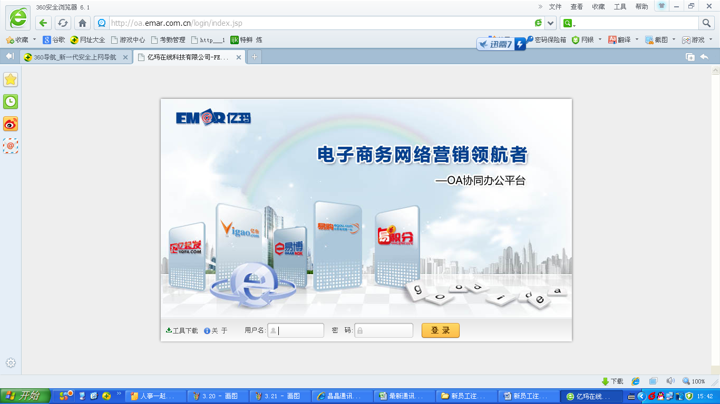

**用户名填写：自己姓名的全拼**

**初始密码填写：123**

如员工黎明：liming

请试登陆，熟悉一下考勤申诉系统。

打卡时间9:00前，18:30后（其他情况，请申诉）。

申诉地址：审批中心——行政类——申诉单

**有关IE闪退的问题请仔细看OA操作手册中2.2系统配置中建立可信任站点。**

**浏览器请用IE10版本以下的。**

**二 新邮件系统链接**

<http://mail.emar.com.cn>

 用户是自己的名字全拼，

 密码默认是EmaRmAil2013@#$

 可在“偏好设置”里修改新的密码。

* 公司QQ群号：123447852 加入时请您注明：姓名及部门

公司总机：010-58793980/3987

公司传真：010-58794180

公司内部电话使用方法：3楼主区拨#312+分机号转3楼新区

3楼主区拨#311+分机号转5楼

3楼新区拨##308+分机号转3楼主区

3楼新区拨##308311+分机号转5楼

5楼拨##308+分机号可转3楼主区

5楼拨##308312+分机号可转3楼新区

分机为8开头的为3楼主区

分机为6开头的为3楼新区

公司地址：北京市朝阳区永安东里甲3号德润大厦B座3层 邮编：100022

公司地址：北京市朝阳区永安东里甲3号德润大厦B座5层506 邮编：100022

公司地址：北京市朝阳区永安东里甲3号德润大厦B座17层1707 邮编：100022